МИНИСТЕРСТВО ОБРАЗОВАНИЯ И НАУКИ РОССИЙСКОЙ ФЕДЕРАЦИИ

**ФЕДЕРАЛЬНОЕ ГОСУДАРСТВЕННОЕ БЮДЖЕТНОЕ ОБРАЗОВАТЕЛЬНОЕ УЧРЕЖДЕНИЕ ВЫСШЕГО ОБРАЗОВАНИЯ**

**«ДОНСКОЙ ГОСУДАРСТВЕННЫЙ ТЕХНИЧЕСКИЙ УНИВЕРСИТЕТ»**

**(ДГТУ)**

Факультет «Институт опережающих технологий "Школа Икс"»

Кафедра «Институт опережающих технологий "Школа Икс"»

**Реферат**

по дисциплине   
«Разработка игровых сервисов»

на тему  
«Сравнительный анализ игровых сервисов Яндекс Игры

и VK Game»

**Выполнил:**

студент уч. гр. ХИ41

Касьянов Н.А.

**Проверили:**

к.т.н., доцент Денисов Д.В.

к.э.н., доцент Панов М.А.

ст. преп., Фадеев В.О.

Ростов-на-Дону

2022

**СОДЕРЖАНИЕ**

**ВВЕДЕНИЕ** **3**

**ОСНОВНАЯ ЧАСТЬ** **4**

1. VK Game 4

2. Яндекс Игры 5

3. Методы интеграции c Unity 6

4. Сравнение VK Game и Яндекс Игры 7

**ВЫВОДЫ** **8**

**ПРИЛОЖЕНИЕ 1** **9**

**ПРИЛОЖЕНИЕ 2** **10**

**ПРИЛОЖЕНИЕ 3** **11**

**ПРИЛОЖЕНИЕ 4** **12**

# ВВЕДЕНИЕ

Игровые платформы - это удобный и доступный способ развлечься в свободные полчаса, не нужно регистрироваться, авторизовываться, а тем более скачивать и устанавливать пакеты с игрой. Это со стороны пользователя, но что может дать такая платформа разработчику?

Для этого в следующих разделах я проведу анализ и сравнение самых популярных игровых платформ российского рынка: Яндекс Игры и VK Games.

# ОСНОВНАЯ ЧАСТЬ

## 1. VK Game

VK Game - игровая платформа для пользователей ВКонтакте. Вконтакте является одной из популярных социальных сетей в России, в основном для молодежи. Она включает множество сервисов и услуг, поэтому неудивительно, что туда входят и игры.

Пользователю доступно пользование игрой внутри интерфейса соцсети, без дополнительной авторизации и скачивания.

VK Game имеет следующий функционал:

1. Подключение игры как десктопной версии, так и для мобильного телефона;
2. возможность выбрать разрешение экрана и прочие дополнительные описания игры;
3. есть возможность оставить доступ только для администратора, если игра еще сырая или требует доработки;
4. добавить монетизацию через показ рекламы, внутриигровые покупки, или продвижение через каталоги; (приложение 3)

## 

## 2. Яндекс Игры

Яндекс Игры - это платформа бесплатных онлайн-игр, широко распространенная в России из-за популярности Яндекс браузера. Она также как и VK Gamе позволяет играть в игры без установки и скачивания, также тут можно включить оффлайн-доступ к игре.

Через консоль разработчика можно добавить свою игру, она должна пройти обязательную модерацию.

Выделим следующий функционал Яндекс Игр:

1. Подключение своей игры;
2. Монетизация через внутриигровые покупки и показ рекламы;
3. Подключение Рекламной Сети Яндекс (таргет);
4. Подключение сервиса Adfox;

## 

## 3. Методы интеграции c Unity

Интеграция игры происходит похожим образом для обеих платформ. Для реализации успешной интеграции необходимо разработать игру стандарта HTML5 приложений. При сборке игры необходимо добавить в HTML-код ссылку на подключение соответствующих библиотек (SDK Яндекс Игр или VK Bridge), так как это является обязательным для положительного решения при модерации заявки, которую необходимо заполнить следующим пунктом. Яндекс Игры имеют для заполнения достаточно подробную заявку, где можно указать не только жанр, но и теги, описание, добавить возможность оценивания а также скрины приложения. (Пример хорошо описанной игры см. в приложении 4).

Для подключения игры через платформу VK Game необходимо залить приложение на сторонний хостинг, так как пока что ВКонтакте не предоставляет собственных.

Листинг кода для подключения к Яндекс Играм приведен в Приложении 1.

Листинг кода для подключения к VK Game приведен в Приложении 2.

## 4. Сравнение VK Game и Яндекс Игры

Сравнивая обе платформы, можем заметить, что Яндекс Игры больше настроены на работу с рекламой, а VK Game позволяют хорошо поработать над продвижением, при помощи дополнительных методов и событий.

Обе площадки обладают большой аудиторией и достаточно низким порогом входа для разработчика - можно бесплатно выложить игру и для прохождения модерации достаточно только добавить необходимые интегрирующие библиотеки. Несмотря на это, VK Game также требует подключения постороннего хостинга, в то время как в Яндекс Играх можно запросить поддержку у них, если есть веская причина невозможности выложить архив игры. Обе платформы имеют одинаковый набор методов монетизации.

# 

# ВЫВОДЫ

Сравнивая эти платформы, понимаешь, что для начального этапа этого хватит, для того чтобы как минимум выложить игру с минимальными затратами на рекламу, продвижение и поддержание, что, несомненно, увеличит время на доработку игры, анализ результатов и отзывов с платформы.

Такие сервисы позволяют без больших затрат начать монетизировать своё хобби, а также, в случае с Яндекс Играми, при переходе на более высокий уровень - подключать платные сервисы для более серьезной рекламы и продвижении, основанных на более чем 100 различных факторов.

Подытоживая, это оптимальный вариант проверить свою игру на готовой аудитории и методах, особо не затрудняясь с интегрированием.

# 

# ПРИЛОЖЕНИЕ 1

# 

<!-- Yandex Games SDK -->

<script src="https://yandex.ru/games/sdk/v2"></script>

<script>

YaGames.init().then(ysdk => {

// ...

});

</script>

# 

# ПРИЛОЖЕНИЕ 2

# 

<script src="https://unpkg.com/@vkontakte/vk-bridge/dist/browser.min.js"></script>

<script>

vkBridge.send("VKWebAppInit", {});

</script>

# ПРИЛОЖЕНИЕ 3

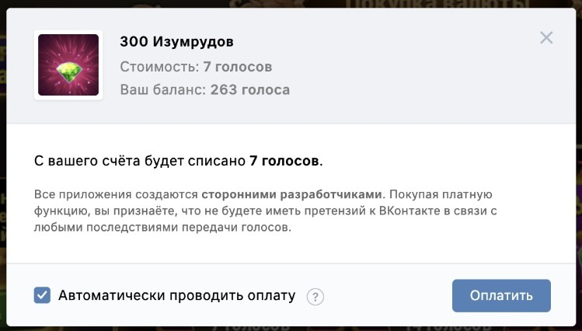

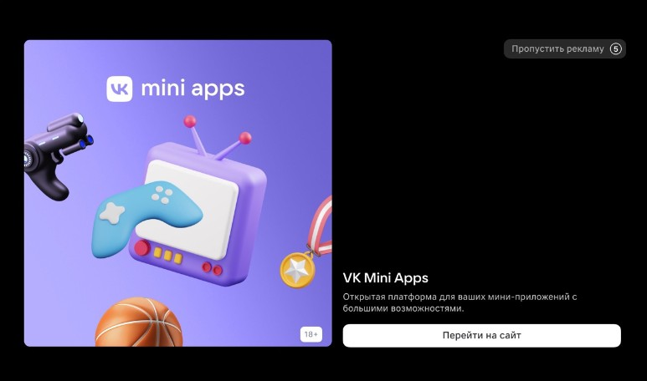

# ПРИЛОЖЕНИЕ 4

